**Compte rendu d’exercice :**

ELAMRI Ilyass,3iir1

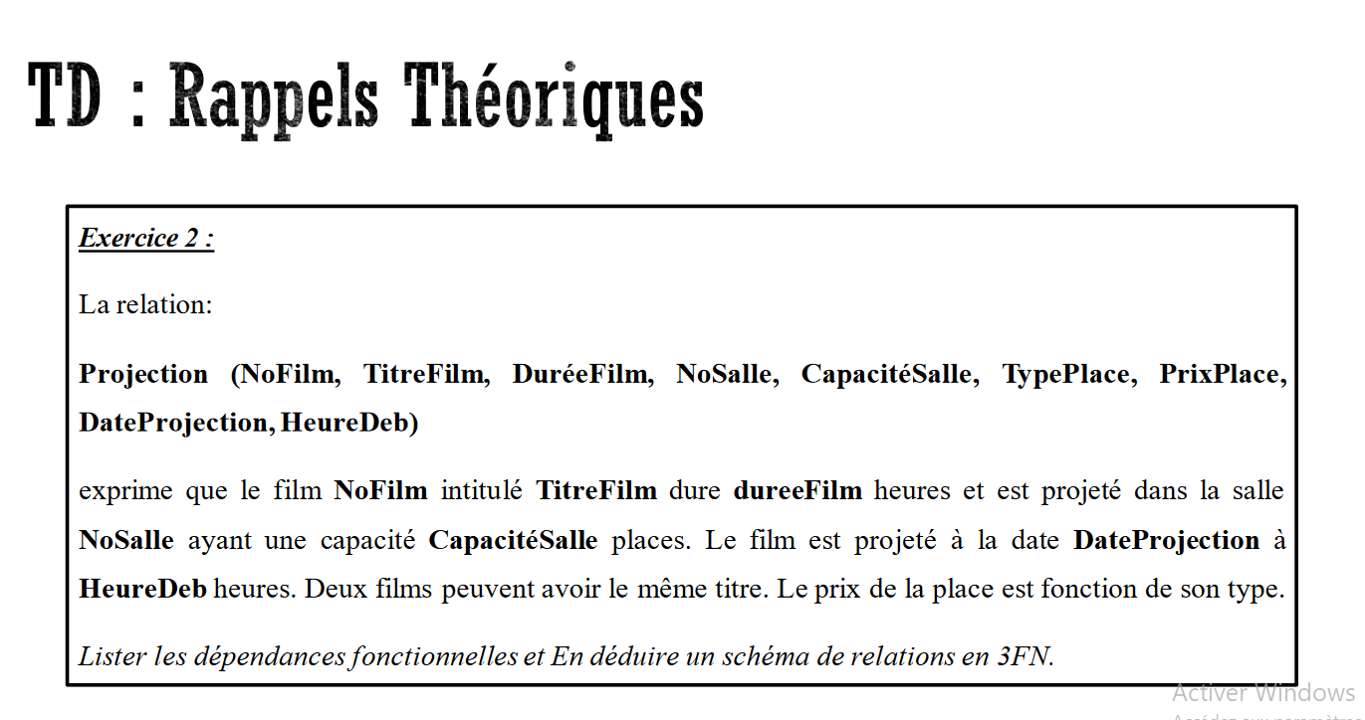

Pour passer la forme 3FN on déduit les tables suivant :

* Film(**NumFilm**,TitreFilme,DuréeFilm)
* Salle(**NumSalle**,CapacitéSalle)
* Project(**#NumFilm,DateProj**,HeureDeb,NumSalle)
* Place**(#NumSalle,Typeplace,**Prix)

Présentation de la modélisation en méthode merise par l’outil powerAMC :

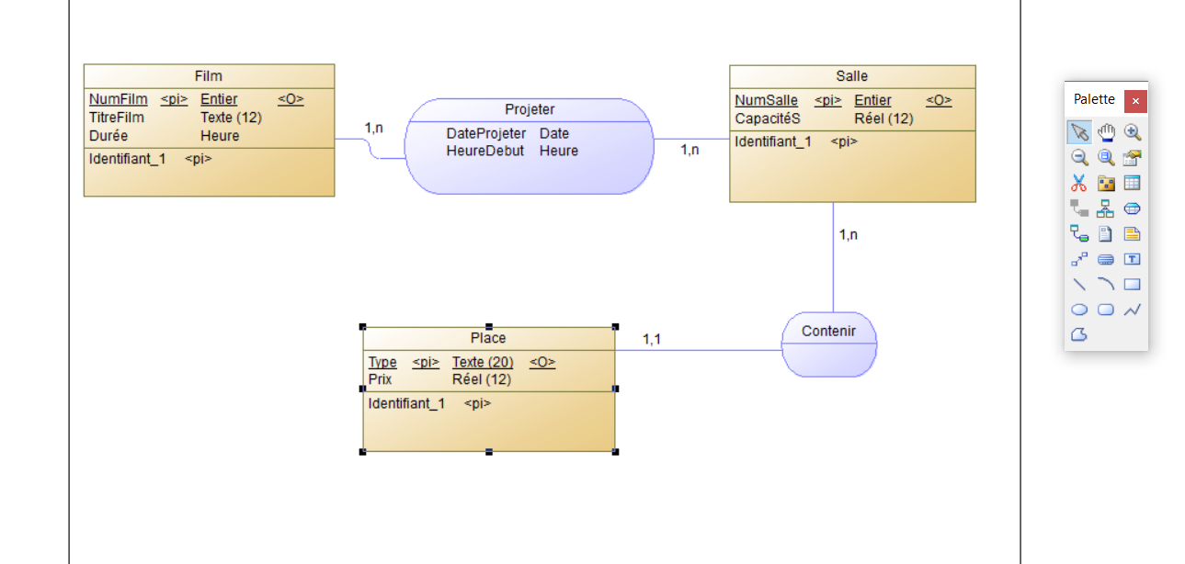

Génération de script SQL Server par le modèle généré physiquement :

